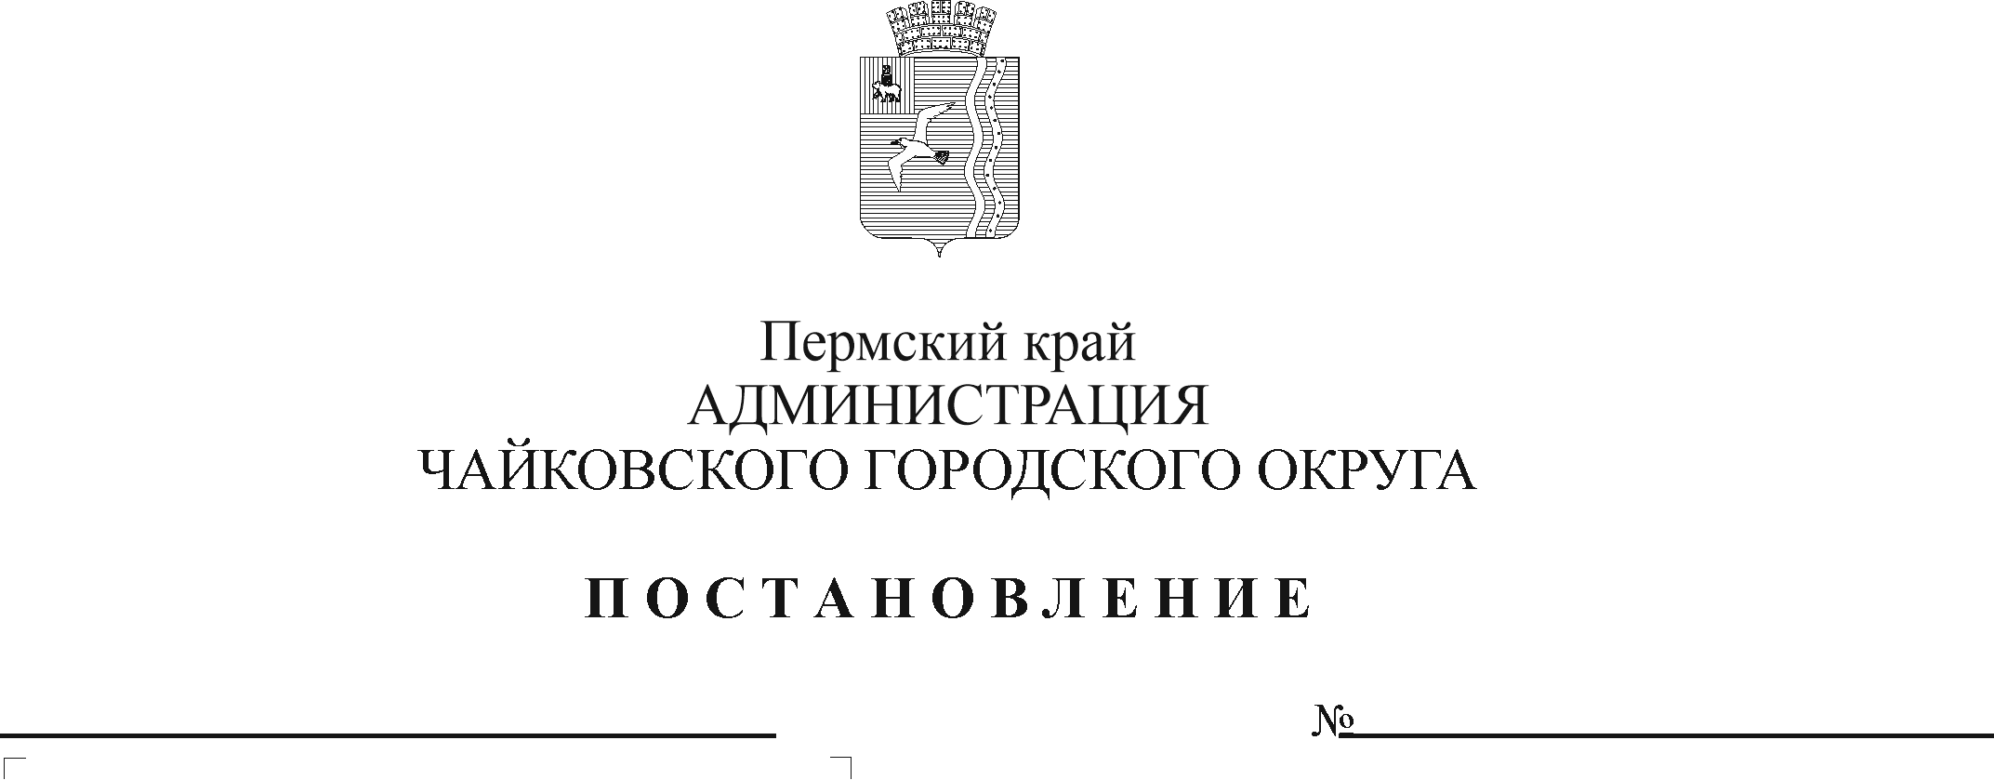

В соответствии со статьей 78.1 Бюджетного кодекса Российской Федерации, Федеральным законом от 6 октября 2003 г. № 131-ФЗ «Об общих принципах организации местного самоуправления в Российской Федерации», постановлением Правительства Российской Федерации от 22 февраля 2020 г. № 203 «Об общих требованиях к нормативным правовым актам и муниципальным правовым актам, устанавливающим порядок определения объема и условия предоставления бюджетным и автономным учреждениям субсидий на иные цели», Уставом Чайковского городского округа, постановлением администрации города Чайковского от 15 января 2019 г. № 5/1 «Об утверждении муниципальной программы «Развитие образования Чайковского городского округа», в целях обеспечения участия учащихся образовательных организаций во Всероссийской олимпиаде школьников

ПОСТАНОВЛЯЮ:

1. Внести в Порядок предоставления и расходования средств на участие во Всероссийской олимпиаде школьников, утвержденный постановлением администрации Чайковского городского округа от 24 января 2022 г. № 77, следующие изменения:
   1. в пункте 1.1. слова «Начальное, основное, среднее общее образование» заменить словами «Дополнительное образование и воспитание»;
   2. пункт 2.13. дополнить абзацем вторым следующего содержания:

«Соглашением устанавливается план мероприятий по достижению результатов предоставления субсидии.»;

* 1. пункт 4.3. дополнить абзацем вторым следующего содержания:

«Мониторинг достижения значений результатов предоставления субсидии и событий, отражающих факт завершения соответствующего мероприятия по получению результата предоставления субсидии (контрольная точка), осуществляется в порядке, установленном Министерством финансов Российской Федерации.».

2. Опубликовать постановление в газете «Огни Камы» и разместить на официальном сайте администрации Чайковского городского округа.

3. Постановление вступает в силу после его официального опубликования и распространяется на правоотношения, возникшие с 1 января 2024 г., кроме пункта 1.3. настоящего постановления.

1. Пункт 1.3. постановления вступает в силу с 1 января 2025 г.

Глава городского округа –

глава администрации

Чайковского городского округа А.В. Агафонов